**Sistema de Gestión de Vacunas**

**Plan de Gestión de Configuración y Mantenimiento**

**Historia de revisiones**

|  |  |  |  |
| --- | --- | --- | --- |
| Fecha | Versión | Descripción | Autor |
| 21/09/2016 | 1.0 | Plan de gestión de configuración | AB; ML; JVL; RG; |
|  |  |  |  |
|  |  |  |  |
|  |  |  |  |

**Tabla de contenido**

1. Introducción 4

1.1 Propósito 4

1.2 Alcance 4

1.3 Terminología 4

1.4 Referencias 5

2. Gestión de configuración 6

2.1 Organización 6

2.2 Roles y responsabilidades 6

2.3 Políticas, directrices y procedimientos 6

2.4 Herramientas, entornos e infraestructura 6

2.5 Calendario 6

3. Actividades de la SCM 7

3.1 Identificación 7

3.2 Control 7

3.3 Estado 7

**Gestión de la Configuración**

1. Introducción

## Propósito

El propósito del plan de gestión de la configuración para el proyecto “Sistema de Gestión de Vacunas” es definir y mantener la integridad de todos los artefactos que se generarán a lo largo del ciclo de vida del proyecto, definiendo todas las actividades, los roles, su frecuencia y las responsabilidades.

## Alcance

El ámbito de este documento es el proyecto Sistema de Gestión de Vacunas y establece un plan para administrar los productos de trabajo del proyecto, incluyendo los entregables de software con su respectiva documentación, basándose en los siguientes supuestos:

1. Se utiliza un desarrollo incremental por las diferentes iteraciones que se realizarán durante el ciclo de vida, en consecuencia, es importante mantener el control sobre cada una de las iteraciones y fases así como de los productos generados garantizando que los cambios que generen son evaluados y aprobados.
2. Se deben incluir la mayor cantidad de productos, considerando las restricciones de duración y capacidad organizativa.
3. La elección de los elementos de configuración se realizará en base a los entregables, siendo ésta responsabilidad del Responsable de SCM, apoyado por los integrantes del equipo de trabajo.

## Terminología

Las terminologías que se utilizarán en el documento son los siguientes:

|  |  |
| --- | --- |
|  |  |
| CCC | Comité de Control de la Configuración |
| CI | Elemento de la configuración (Configuration Item). |
| SCA | Autorización de cambio en el software (Software Change Authorization). |
| SCM | Administración de la Configuración de Software (Software Configuration Management). |
| CM | Administración de la Configuración (Configuration Management). |
| SQA | Aseguramiento de calidad del software (Software Quality Assurance). |
| SCMR | Responsable del SCM |
| SQAR | Responsable del SQA |
| SCR | Peticiones de cambio en el software (Software Change Request). |

## Referencias

* IEEE 828: Plan de Gestión de la configuración de Software
* IEEE 1042: Guía para la Gestión de la configuración de Software

1. Gestión de configuración

## 2.1 Organización

FastHealth ha conformado un Comité responsable del Control de la Configuración (CCC) delegándole la autoridad para:

* Evaluar todas las peticiones de cambio.
* Aceptar o rechazar los cambios propuestos.
* Tomar las respectivas decisiones sobre los cambios a realizar.   
  Cualquier cambio en los requerimientos o en el diseño debe ser obligatoriamente aprobado por el comité.

## 2.2 Roles y responsabilidades

En forma gráfica, se presentan los roles y responsabilidades aplicados en FastHealth:

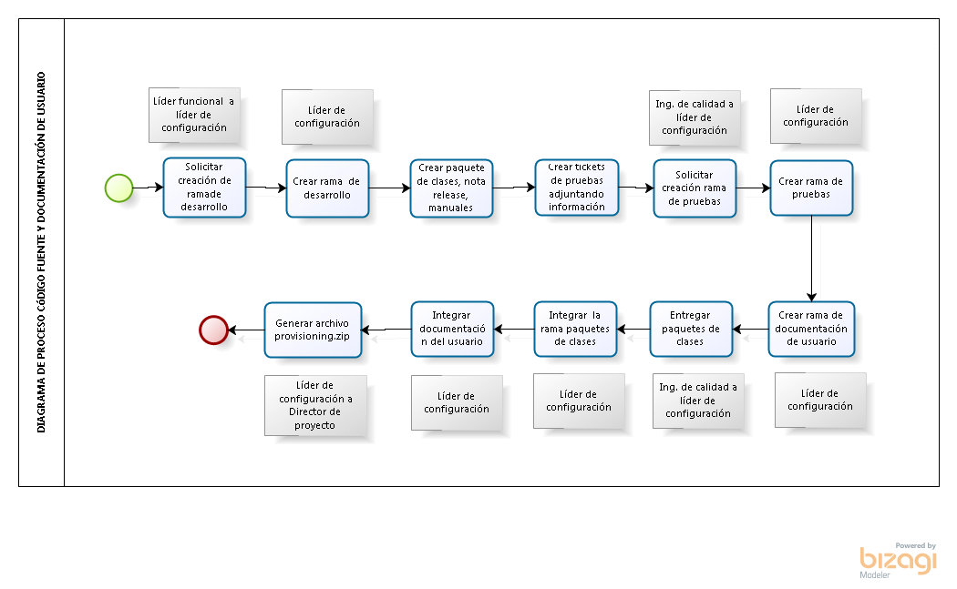 Imagen 1: Roles y responsabilidades

En detalle, Los roles y las responsabilidades son:

| ROLES | RESPONSABILIDADES |
| --- | --- |
| Líder del comité de control de cambios | * Dirigir las reuniones del CCC * Definir elementos de configuración * Asignar roles al equipo de trabajo * Planear, informar y hacer seguimiento de los CCC. * Documentar la decisión * Establecer fechas de liberación y contenido de las versiones del producto de software. * Recibir, priorizar y asignar las solicitudes de cambio. * Asignar al responsable para evaluar el impacto del cambio. * Reportar el estado de los cambios |
| Líder de gestión de configuración | * Desarrollar y mantener el plan de gestión de la configuración. * Reportar los cambios no autorizados sobre los elementos de configuración (IC) * Identificar los IC y documentar las características. * Realizar auditorías para verificar el cumplimiento del Plan de Gestión de la Configuración. * Aprobar cambios estructurales en la base de datos de configuración. * Informar al CCC, el estado de aprobación y de ejecución de todos los cambios propuestos. |
| Director de proyecto | * Administrar el sistema de gestión de configuración * Revisar el cronograma de proyecto e identificar hitos para conocer fechas de creación de líneas base y sus actividades respectivas. * Documentar el estado de la línea base por cada IC * Supervisar la frecuencia con que se realizan los cambios. |
| Líder de documentación | * Generar manual de usuario * Revisar manuales de instalación, técnico y de configuración. * Mantener en cada rama todos los manuales marcando las versiones con un tag. * Mantener las versiones aprobadas de los manuales * Solicitar información necesaria al equipo de desarrollo para generar la documentación. |
| Ingeniero de calidad | * Agregar los paquetes a la rama de pruebas del proyecto. * Ejecutar pruebas de regresión para garantizar la compatibilidad. * Evaluar la matriz de afectación. * Cuando el cambio está listo, solicitar al líder de gestión de la configuración incluir la rama en el proyecto principal. |
| Líder funcional | * Crear una nueva rama cuando se inicia un proyecto * Marcar la versión actual con una etiqueta * Abrir una rama * Integrar los paquetes cuando el área de calidad lo requiera. * Obtener una versión de referencia antes de la integración * Generar el provisioning.zip cuando se solicita la versión oficial aprobada para la entrega al cliente. |

## 2.3 Políticas, directrices y procedimientos

En FastHealth se identifican las siguientes políticas y directrices:

|  | POLÍTICA / DIRECTIVAS |
| --- | --- |
| Configuración de código fuente y documentación de usuario | * Trabajar la rama como un todo * Registrar buenos comentarios * Realizar commits frecuentes para hacer visible los cambios. * Minimizar los conflictos en la integración de las ramas. |
| Repositorio | * Los documentos para inspección y revisión continua se mantienen en la colección del proyecto. * Los documentos de calidad revisados y aprobados deben ser almacenados en la carpeta respectiva al cliente en formato pdf. * Los documentos relacionadas al área de ingeniería y gestión de proyectos se almacenarán en la carpeta del proyecto. * Se debe tener una rama por cada cliente para conservar copias de seguridad. |
| Manejo de línea base | * Los defectos deben ser corregidos en ambiente de desarrollo. * El reléase autorizado es el tronco del cliente * El reléase final para liberar a producción debe ser solicitado por el director del proyecto al líder de gestión y configuración. |

## 2.4 Herramientas, entornos e infraestructura

En FastHealth se utilizará:

* Github. Como herramienta para la gestión de versiones de las versiones del proyecto porque facilita la gestión de conflictos, conocer los cambios realizados así como recuperar versiones anteriores.
* La plantilla “Solicitud de cambio” será utilizada por el equipo de trabajo para detallar los defectos identificados y puedan ser corregidos posteriormente.

## 2.5 Calendario

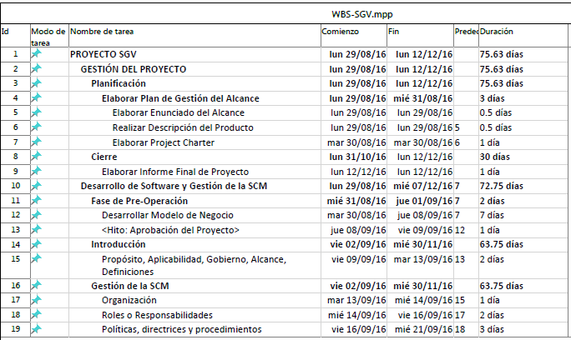

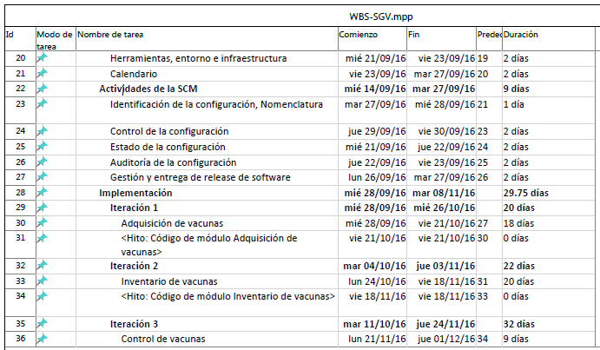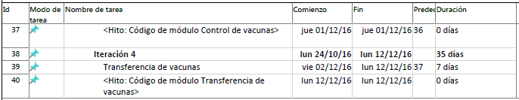

1. Actividades de la SCM

## 3.1 Identificación

**3.1.1 Identificación de los Items de la Configuración (CI)**

La siguiente tabla muestra los tipos por cada elemento de configuración.

|  |  |  |  |  |
| --- | --- | --- | --- | --- |
| Tipo  (E=Evolución F=Fuente S=Soporte) | Nombre del Elemento (CI) | Fuente  (E= Empresa  P= Proyecto  C= Cliente V=Proveedor) | Extensión | Proyecto |
| E | Plan de Gestión de la Configuración | E | DOC |  |
| F | Pantalla de registros de Vacunas | P | JSP | SGV |
| F | Reporte de Inventario de Vacunas | P | PDF | SGV |
| F | Informe de Situación del Proyecto | P | PDF | SGV |

**3.1.2 Definición de la Nomenclatura**

La nomenclatura que se utilizará para hacer referencia a todos los elementos será el siguiente:

|  |  |  |  |  |
| --- | --- | --- | --- | --- |
| XXX | + | “_” | + | YYY |

Dónde:

**XXX** : Son las siglas del nombre del proyecto.

**YYY** : Son las primeras letras en mayúscula del elemento.

Si las primeras letras en mayúscula del elemento no conforman como mínimo 3 caracteres, se deberá completar incluyendo letras que identifiquen el elemento.

**3.1.3 Inventario de Elementos**

La siguiente tabla presenta la lista de elementos de configuración:

| Nomenclatura | Descripción |
| --- | --- |
| SGV_ARR | Acta de reunión de requerimientos |
| SGV_ASI | Alcance del sistema |
| SGV_GLO | Glosario |
| SGV_DRP | Documento de requerimientos para el prototipo |
| SGV_DTE | Documentación técnica |
| SGV_IIT | Informe de integración |
| SGV_RRP | Reporte de revisión por pares |
| SGV_PVI | Plan de verificación de la iteración |
| SGV_EVE | Evaluación de la verificación |
| SGV_DER | Documento de Especificación de Requisitos |
| SGV_MAN | Modelo de Análisis |
| SGV_MDI | Modelo de Diseño |
| SGV_PIN | Plan de Integración |
| SGV_MCU | Modelo de Casos de Uso |
| SGV_DRQ | Documento de Requerimientos |
| SGV_DVC | Documento de validación con el Cliente |
| SGV_EXS | Ejecutable del Sistema |
| SGV_MTP | Manual técnico del prototipo |
| SGV_PRT | Prototipo |
| SGV_EFS | Ejecutable Final del Sistema |
| SGV_PPR | Plan de Pruebas |
| SGV_CUS | Casos de Uso |
| SGV_DCL | Diagrama de Clases |
| SGV_MER | Modelo de Entidad Relación |
| SGV_PSQA | Plan de SQA |
| SGV_DAQ | Descripción de la Arquitectura |
| SGV_IFSQA | Informe final de SQA |
| SGV_DEAPY | Documento de evaluación y ajustes del Plan del Proyecto |
| SGV_DRI | Documento de riesgos |

## 3.2 Control

Los lineamientos de control son los siguientes:

| Línea base | Elementos de configuración (CI) |
| --- | --- |
| Línea base de planificación | * Casos de uso del negocio * Análisis de impacto * Plan de gestión del proyecto y sus anexos * Especificación de requisitos * Clasificación y priorización de los requisitos |
| Línea base de especificación de requerimientos | * Especificación de requerimientos * Clasificación y priorización de requerimientos |
| Línea base de análisis | * Casos de uso * Diagrama de clases * Diagrama de componentes * Diagrama de secuencia |
| Línea base del diseño | * Diseño preliminar * Diseño detallado * Plan de pruebas: unitarias, integración, aceptación y sistema. |
| Línea base de construcción | * Especificación de casos de prueba * Especificación de procedimientos de prueba * Código fuente * Documentación del código * Resultados de las pruebas unitarias |
| Línea base de aceptación y entrega | * Software * Documentación del software * Descripción de la versión del software |
| Línea base de control de calidad | * Diseño de pruebas * Documento de evaluación de pruebas |

Los roles así como los accesos se presentan en el siguiente cuadro:

| Roles | Tipo de acceso |
| --- | --- |
| Gerente de configuración | * Leer * Escribir * Ejecutar * Eliminar |
| Gerente de proyecto | * Leer * Escribir * Ejecutar * Eliminar |
| Arquitecto de Software | * Leer * Escribir * Eliminar |
| Desarrolladores | * Leer * Ejecutar |
| Bibliotecario | * Leer * Escribir |
| Líder control de calidad | * Leer * Escribir * Ejecutar |

## 

## 3.3 Estado

**3.4 Auditoría**

**3.5 Gestión de la entrega y release**